**Эссе «Корнями дерево сильно»**

Профессия учителя чем-то сродни артисту,

он выступает перед классом, увлекая учеников

новым знанием, представляя свой предмет.

Преподаватель должен достучаться до сердца

каждого ученика, следить за тем, чтобы в работе

принимал участие весь класс. Главная задача

учителя – научить детей мыслить. Под крылом

таких педагогов вырастают настоящие таланты,

и очень часто на протяжении последующей

жизни ученики поддерживают добрые

дружеские отношения с теми, кто помог им

стать личностью, открыть в себе способности,

подготовил к взрослой жизни.

(Из детской энциклопедии Кирилла и Мефодия,

2008 год)

Важный и необходимый человек в жизни каждого ребёнка – учитель, чей благородный труд на благо подрастающего поколения подобен героизму, почитаем во все времена. И если его качества действительно высоки, он закладывает в растущем человеке самые ценные знания и моральные устои. Значение этой профессии трудно переоценить, и уважение к ней в любые времена безмерно.

Не секрет, что тысячи школьников, искренне любя своего учителя, мечтают и сами стать представителями этой замечательной и нужной профессии, но до реализации своей цели доходят лишь единицы.

А происходит это потому, что с годами взросления приходит и объективный анализ собственных способностей. Ведь нельзя не согласиться с тем, что далеко не каждому свойственно то небывалое терпение, которое ежедневно проявляет в своей работе учитель. Не каждому под силу и сдержанное, внимательное общение, индивидуальный подход к ученикам, мягкость, но, в то же время, настойчивость, справедливая требовательность и необычайная работоспособность.

Настоящий учитель не просто отбывает положенный период урока, он действительно живёт проблемами и бедами каждого ученика, вместе со своим классом радуясь успехам и огорчаясь потерям. Хороший учитель никогда не подавляет школьника авторитетом, он всегда готов к диалогу, и об учительской коммуникабельности, деликатности и дипломатических способностях можно слагать легенды.

Чтобы стать учителем, необходимо, в первую очередь, быть разносторонне развитой и высокоморальной личностью, иначе все попытки достичь высот, увы, потерпят поражение.

Учитель испокон веков является светилом, вселяющим в души своих воспитанников вдохновение, стремление к знаниям, уверенность в своих силах и бодрость духа. Его яркий образ, воодушевляя, призывает каждого стать лучше, совершеннее, тем самым оправдывая невидимый на первый взгляд исполинский труд души и неиссякаемые силы духа.

Миллионная армия учителей, так же как и представители всех других профессий нашей необъятной страны, разнообразна…

Если вечером дома педсовет и все разговоры только о школе, если профессия стала жизнью нескольких поколений семьи, - значит это учительская династия. Явление драгоценное и необъяснимое. Почему же дети и внуки учителей тоже идут туда, где труд никогда не был лёгким?

Учительская династия – это особый образ жизни. Залогом творческих успехов таких педагогов становится верность призванию даже в самые трудные времена.

Династия – гордое слово, сплелись поколения в нём,

Мы славу труда наших предков достойно сквозь годы несём.

Не просто несём – умножаем их труд путеводной звездой.

С потомками в ногу шагая, стал в жизни желанной судьбой.

Потомственный врач иль учитель… Как славно и гордо звучит!

И в русле семейного счастья дух единенья кипит.

Во славу единого дела они на Земле родились.

Секреты и опыт, и знания в наследство передались.

Так пусть же растут, процветают, на благо любимой страны.

Ведь трудовые династии, бесспорно, нужны и важны!

С чего начинаются учительские династии? С любви к профессии, к детям и умения эту любовь передать по наследству.

Я хочу рассказать об учительской династии семьи Дармодехиных, где профессия учителя стала призванием нескольких поколений женщин. Ведь они очень любили и любят детей, передавали и передают им свои знания и умения.

Первым учителем в этой династии стала Дармодехина Анна Ефремовна. Она родилась в 1949 году в Восточноказахстанской области, Зыряновского района, в селе Тургусун.

Свой выбор – быть учителем – Анна Ефремовна сделала довольно рано. Профессия учителя с раннего детства неудержимо привлекала её. Подруги играли во «врачей», в «продавцов», ну а она всегда была «учительницей». Анна Ефремовна испытывала постоянную жажду знаний и радость от обогащения ими. Эту радость ей хотелось разделить с окружающими, и она с удовольствием делилась этим, в то время ещё небольшим богатством, с соседскими мальчишками и девчонками. Анна Ефремовна даже помнила тот момент, когда к ней пришла эта мысль. Летом с детьми своей группы в детском саду они играли на участке. И вдруг мимо них проходит группа учеников с учителем. Он рассказывает им что-то интересное, а дети его завороженно слушают и изредка задают вопросы. И в этот самый миг Анна Ефремовна почувствовала, что тоже хочет быть такой: умной, интересной, любимой.

В 1972 году она заканчивает Усть – Каменогорское педагогическое училище по специальности учитель начальных классов. В 1975 году Анна Ефремовна выходит замуж, а в 1984 году она вместе с мужем приезжает в Саянский район Красноярского края в посёлок Орьё на постоянное место жительства. Именно здесь на свет появились три её дочки: в 1994 году – Татьяна, в 1995 году – Ольга, в 2008 году – Мария.

Анна Ефремовна проработала учителем начальных классов в Орьёвской средней школе 25 лет. Она была хорошим педагогом, знающим своё дело. В свою работу она вкладывала душу, прививая детям такие качества как патриотизм и уважение к людям. Порой Анна Ефремовна была оригинальна и для того чтобы заинтересовать учеников искала различные подходы к разъяснению материала, у неё был свой метод ведения уроков. Она служила примером для своих учеников и пользовалась огромным уважением среди родителей и коллег. Помогая преодолеть препятствия, радуясь вместе с детьми всем их победам и поддерживая их в трудных ситуациях, сострадая им в неудачах, Анна Ефремовна вела своих детишек по школьному пути, давая мудрые советы и уроки жизни, воспитывала в них человечность и добрые качества. Она не просто давала знания, а создавала условия для развития способностей и талантов детей. Анна Ефремовна как мудрый наставник учила их самостоятельно мыслить, принимать решения и нести ответственность за свой выбор.

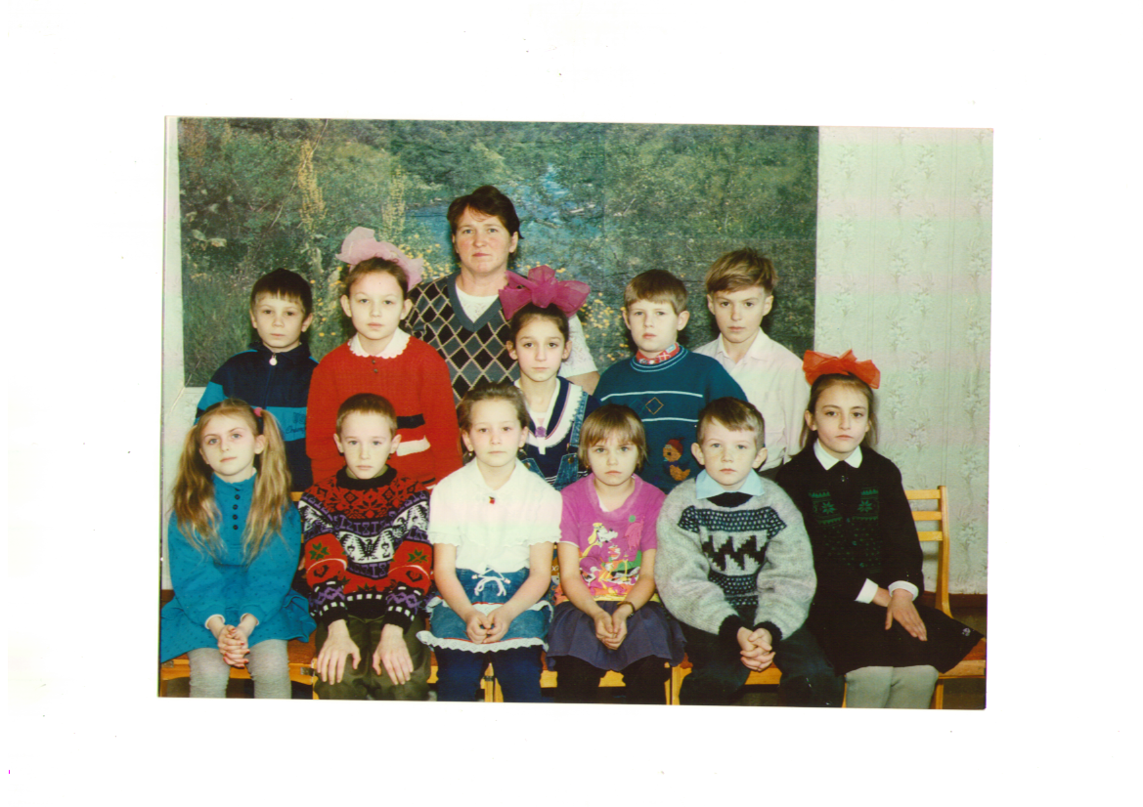

Я твёрдо уверена в том, что на жизненном пути Анне Ефремовне присущи были гуманность, справедливость, чувство сострадания к окружающим. Это была умная женщина и человек, на которого хочется быть похожим. Она умела понять и выслушать, всегда рада была помочь как в школе – освоить трудные науки, так и в повседневной жизни – преодолеть сложные ситуации. У неё было семь выпусков, и все её ученики до сих пор с благодарностью вспоминают свою первую учительницу.

Анна Ефремовна, ушедшая из жизни месяц назад, была очень светлым человеком. Её чуткое сердце было открыто добру, состраданию, сопереживанию. Авторитет её среди учеников был непререкаем. Она очень чтила профессию учителя. Это почтение и любовь к педагогическому труду она ненавязчиво внушала своим дочерям, которые впоследствии и получили, отучившись в педагогическом институте, диплом учителя.

Даже перешагнув за порог зрелости, Анна Ефремовна не утратила ни своей внешней привлекательности, ни душевной красоты. Она была по-прежнему нежна и обаятельна, умна и прозорлива, её сердце, распахнутое настежь, отзывалось на любую неприятность и беду. Будучи мудрым человеком, Анна Ефремовна понимала, что жизнь преподносит не только добрые подарки, но и оставляет отметины на сердце, маленькие шрамики, порой нестерпимо болящие. Но она была твёрдо уверена: в конце тоннеля ждёт свет, искрящийся, словно возрождающий душу и наполняющий её живительной силой.

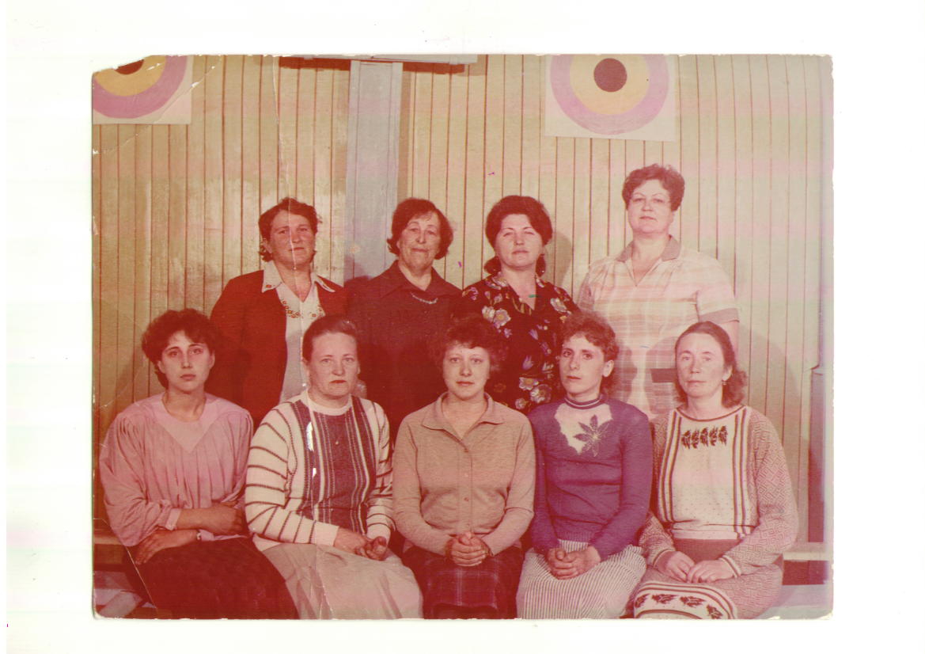

Сколько же лет прошло с тех пор, как Анна Ефремовна, окончившая педагогическое училище, впервые пришла в школу на должность учителя начальных классов?! Целая жизнь! А тот первый учительский день плавно перетёк в долгие годы служению профессии. За доблестный труд, успехи в обучении и воспитании учащихся Анна Ефремовна получила большое количество благодарностей и почётных грамот.

Я убеждена, что она вполне заслуживает право носить гордое и высокое звание – «Учитель».

Старшая дочь Анны Ефремовны, Татьяна, окончила Красноярский педагогический институт по специальности химик-биолог. Стаж её работы – 13 лет. Татьяна Борисовна награждена множеством грамот: за большой вклад в развитие образования, за успех в организации учебно-воспитательного процесса, за высокий профессионализм. Всех заслуг и не перечислить.

На протяжении многих лет Татьяна является заместителем директора по учебно-воспитательной работе, умело организует учебный процесс. Она внедряет в работу учебного заведения всё то новое, что требует от нас быстро изменяющийся мир, увлекает своей работой учащихся: её ученики принимают активное участие в олимпиадах, конкурсах районного, краевого и российского масштаба. Она не выбирает лёгких путей, работает над программой информатизации школы, способствует внедрению информационных коммуникативных технологий в учебный процесс. Пользуется огромным уважением, каждый найдёт в её лице понимающего и мудрого наставника, толерантного руководителя. В чём же секрет её успеха? В любви к своей профессии: она терпелива и самоотверженна, не жалеет энергии, разума, фантазии и может распределить свой «запас человеческий» на много-много лет…

Средняя дочь Анны Ефремовны, Ольга, тоже окончила Красноярский педагогический институт имени В.Астафьева по специальности химик-биолог. Работает в городе Красноярске учителем биологии. Она строгая, но очень добрая. Для неё авторитетом являются только знания и старания ученика, а не его фамилия. Больше всего она не любит лень и враньё. Прощает любую шалость, неподготовленность к уроку, но только не это. Понимая, что способности у всех её воспитанников разные, она каждому ставит свою планку. И каждый ученик её преодолевает. К каждому у неё есть свой ключик.

Ольга Борисовна отлично держит дисциплину. Если на уроке ученик, стоя у доски, запутавшись, сказал не то, она обязательно подправит, подскажет. Но если его товарищ хихикнет над неверным ответом, Ольга Борисовна сразу поставит его на место, сказав, что с ним тоже может случиться это.

Она очень любит тишину и порядок, поэтому, когда учительница входит в класс, все сразу замолкают.

А на перемене она совсем другая: весёлая, озорная, очень простая и доступная. Но её ученики никогда не нарушают субординацию.

Все её очень уважают за прекрасные качества души. Она умеет преподнести свой предмет очень интересно. На её уроках учащиеся учатся логически мыслить.

Коллеги по работе тоже ценят и уважают Ольгу Борисовну.

Младшая дочь Анны Ефремовны, Мария, не пошла по стопам своей мамы и своих старших сестёр. Она окончила Красноярский Государственный Политехнический Университет (КГПУ) по специальности инженер тепловодоснабжения и благополучно трудится в фирме.

Все дочери Анны Ефремовны уже имеют своих детей, и, кто знает, может быть, они тоже станут частью педагогической династии Дармодехиных.

Быть настоящим учителем – это талант. Ведь учитель должен уметь передать свой опыт, свои знания детям. Наверное, каждому учителю хочется, чтобы именно его ученик в будущем добился успеха. И, конечно же, каждому учителю приятно, когда именно так и происходит. Но самой главной радостью для учителя является благодарность учеников.

Учителя – это люди, для которых профессиональная реализация важнее денег и материальных ценностей. В школу не идут работать алчные и меркантильные люди. Династии, посвятившие жизнь этой профессии, - это яркий пример семейного благородства. Ведь, несмотря ни на низкую заработную плату, ни на другие минусы, слово «учитель» звучит гордо. Просвещённая жизнь любого человека начинается в школе. Здесь закладывается фундамент человеческой личности. И, естественно, учитель становится и верным помощником, и верным другом на всю жизнь.

В настоящее время профессия учителя не очень востребована. Молодые люди выбирают высокооплачиваемые и престижные специальности. Но когда работа любима, то и на работу ходишь, как на праздник: с улыбкой на лице, хорошим настроением – и радуешь окружающих тебя людей.

В нашей школе много учителей, которые имеют звание Заслуженного работника народного образования РФ, но, к сожалению, это ещё и говорит о том, что многие из них уже находятся у порога заслуженного отдыха. Они с душой работают с детьми и признаются, что у них даже «открывается второе дыхание», но всё равно в скором времени они будут нуждаться в достойной смене.

Проходит время, меняется общество, ничто не стоит на месте. Изменяются предъявляемые требования к образованию. Каждый из нас должен учиться у времени, в котором живёт.

Так будем же не только надеяться, что в скором времени учитель станет снова уважаемой фигурой в нашем обществе, но и прилагать все усилия к возвращению престижности нашей с вами профессии – УЧИТЕЛЬ.

Почётен и сложен учительский труд:

Признание, сердце в дорогу зовут!

И знаний богатства Вы дарите вновь,

А с ними – надежду, добро и любовь.